测试环境：
DEV-C++ 5.11
输入说明：
以字符串形式输入要构建的二叉树时，按层次遍历的顺序输入，所有的空节点以“/”代替
注意！必须要表示到最后一个叶子结点的下一层的两个空指针
例：abc//de////f/////////////
例子解释：
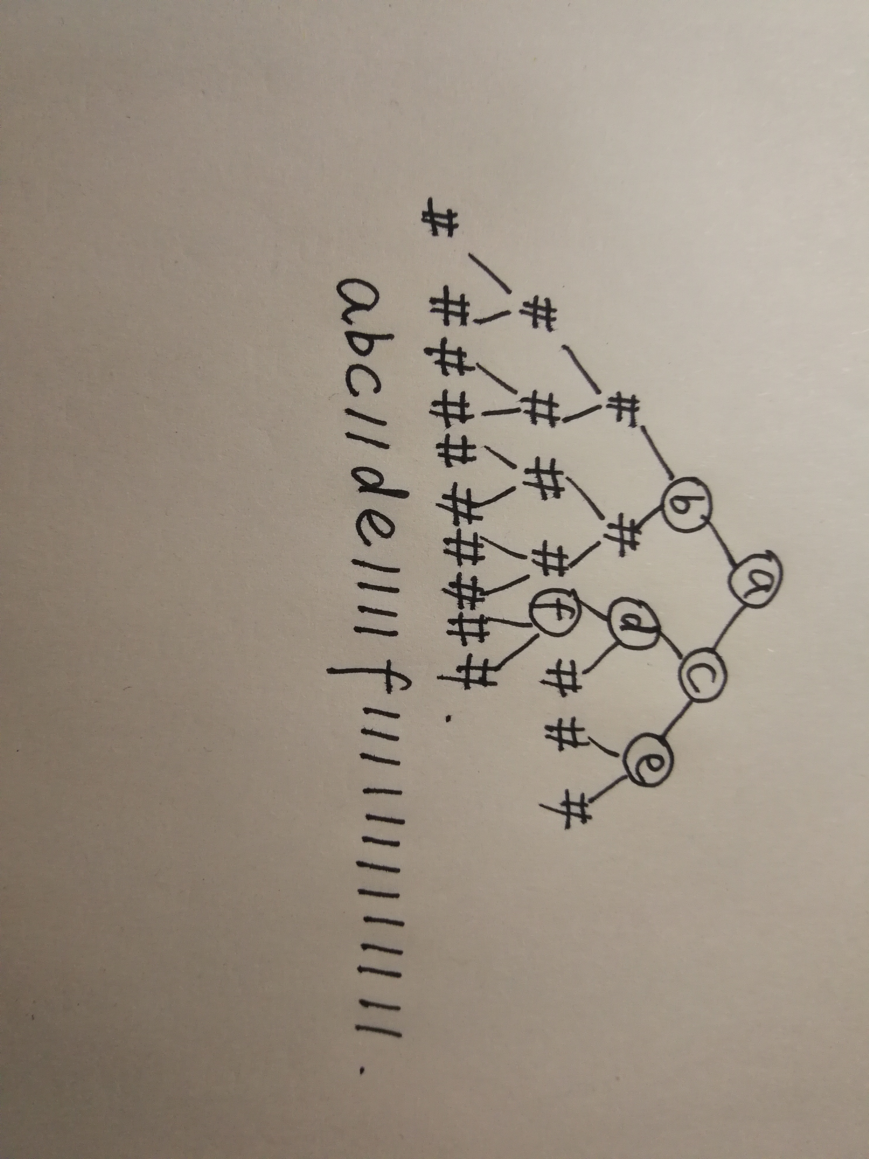
样例输入：
- abc//de////f/////////////（f后面13个/）
样例1输出：
判断树是否是空树：输入不是空树
层次遍历：a b c d e f
前序遍历：a b c d f e
中序遍历：b a f d c e
后序遍历：b f d e c a
树的高度：4

树的结点的个数：6
- ab/c////d//////////（d后面10个/）
样例2输出：
判断树是否是空树：输入不是空树
层次遍历：a b c d
前序遍历：a b c d
中序遍历：c d b a
后序遍历：d c b a
树的高度：4
树的结点的个数：4
- a/b///c///////d///////////////e////////////////////////////////（c和d之间7个/，d和e之间15个/，e后面有32个/）
判断树是否是空树：输入不是空树
层次遍历：a b c d e
前序遍历：a b c d e
中序遍历：a b c d e
后序遍历：e d c b a
树的高度：5
树的结点的个数：5
- /
判断树是否是空树：输入是一颗空树
数的高度：0；
树的结点的个数：0；

